**棧點資訊編輯 – 棧點照片**

業管單位可於此編輯棧點資訊中的照片

|  |
| --- |
| **！提醒！**  「唯讀權限」的管理角色僅能「查閱」內容，無法進行編輯  若要修改權限請洽「系統管理員」 |

1. **編輯棧點照片**

|  |
| --- |
| **！提醒！**  如何開啟編輯頁面請看「編輯棧點資訊」文件的說明 |

1. 「瀏覽」棧點照片

頁面下方「▼ 現有照片」區塊中的皆為目前已上傳的棧點照片

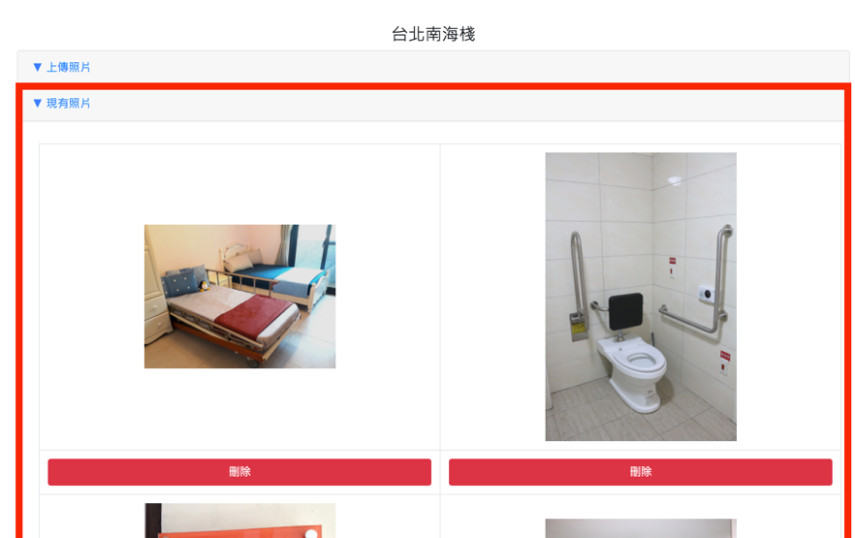

1. 「上傳」棧點照片
2. 點選上方的「▼ 上傳照片」文字，展開上傳區塊

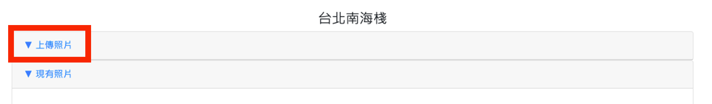

|  |
| --- |
| **！提醒！**  「唯讀權限」的管理角色將不會顯示此文字與欄位。  若要修改權限請洽「系統管理員」 |

1. 點選「選擇檔案」按鈕，並從設備中選取欲上傳的檔案

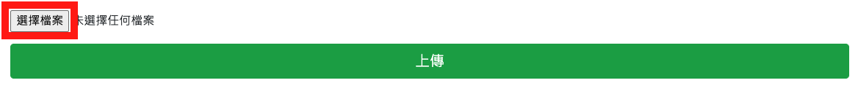

1. 按下「上傳」按鈕上傳該照片
2. 「刪除」棧點照片
3. 在「▼ 現有照片」區塊中找到欲刪除的照片

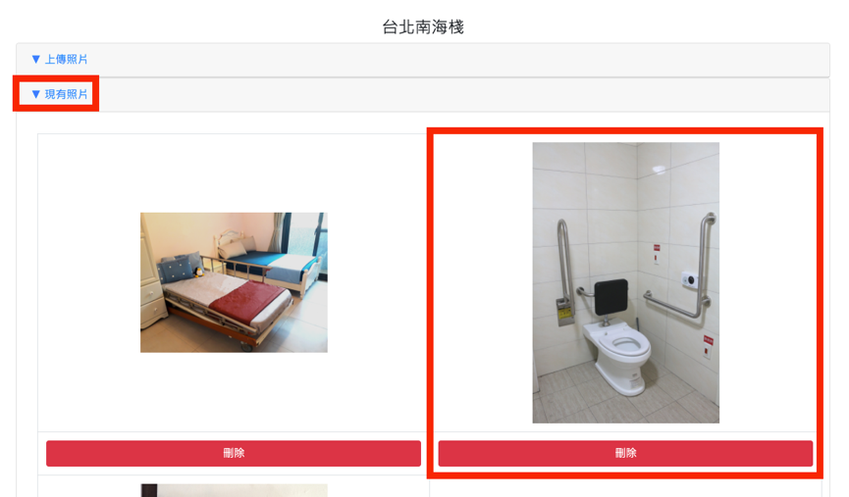

1. 點選該照片下方的「刪除」按鈕

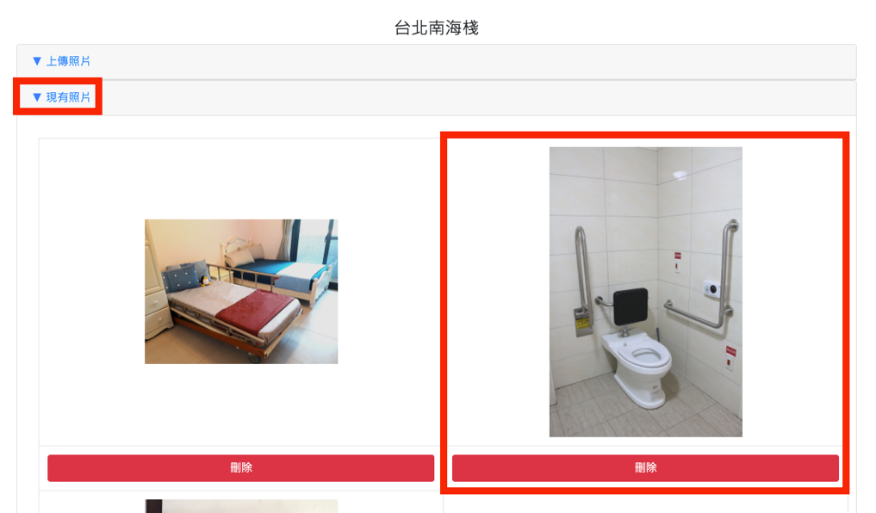

1. 閱讀警告訊息後，按下瀏覽器彈出的警告訊息中「確定」按鈕刪除照片

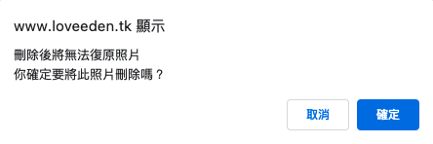

|  |
| --- |
| **！提醒！**  刪除後的檔案將無法復原，刪除前請謹慎確認 |